校園防災地圖繪製作業說明
105年度修訂版
- 依據
教育部補助辦理防減災及氣候變遷調適教育計畫要點。
- 目的
為強化歷年防減災及氣候變遷調適教育研發成果之落實推動，爰透過本部防減災及氣候變遷調適教育區域服務推廣團(以下簡稱服務團)之運作，健全地區性災害管理機制及整合現有專業人力資源，以提供縣市及各級學校相關支援與協助，期藉由執行相關輔導、訓練及推廣工作，落實在地化防減災及氣候變遷調適教育。
根據該年度教育部補助直轄市及縣(市)政府辦理防災教育計畫作業說明內容，直轄市、縣(市)政府應設置防災教育輔導團(以下簡稱縣市輔導團)協助「第一類防災校園建置」學校，建置防災校園基礎能力，並同時辦理所屬直轄市、縣(市)政府防災教育計畫，期以縣市輔導團設置及組織運作、辦理全縣(市)防災教育研習(或宣導)活動、輔導第一類防災校園建置及執行等作為，將防災教育落實導入常態運作。
為強化縣市輔導團防災素養、建置防災校園能力，知悉從平時減災、災前整備、災時應變及災後復原等階段，構思建立「校園防災地圖」，並提供學校繪製時之標準化範例，特訂定本作業說明。

- 製圖目的
學校是培育人才的場所，也是災難發生時居民緊急避難的地方，若校舍於災害中受損，將嚴重影響其避難與收容之功能，因此確保校園環境的安全，為非常重要的課題。「校園防災地圖」是學校在緊急災害事件發生時，師生避難疏散方向之重要依據，應具備易懂、易操作等功能。

- 地圖適用對象
全國各級學校及幼兒園師生，配合校園在災時有不同使用者。
- 地圖使用時機
平時提供師生瞭解校園周邊環境，並增進防災的基本認知；災害發生時，提供師生避難疏散路線指引，以確保生命安全。

- 呈現方式
「校園防災地圖」應利用課堂、集會活動加強宣導，並製成看板，設於校園四周明顯處所，且沿避難疏散方向張貼指示牌，俾利於災前能迅速疏散師生至避難集結點。

- 種類設定
「校園防災地圖」可依照學校在地可能發生之災害類型，如地震、水災、坡地、人為、海嘯及輻射等，加以研訂。

- 製作原則
- 因地制宜
- 各校因災害類型、所轄幅員大小不同，學校可自行決定製作之災害類型，依據本作業說明之相關圖示呈現，並可納入災害應變器材(含防災/救災設備)及資源分配位置等資訊，以擴大「校園防災地圖」使用效能。
- 校園各棟建築物之位置、樓層、空間、名稱、樓梯及走廊動線需清楚標示，教室名稱需標示，考量學校進行年級或班級位置之調整，地圖上教室名稱之標示可使用固定編號。
- 校園主要、次要出入口，周遭交通動線、救難設施、救難路徑及鄰近救難(避難)集合點等需標示清楚。
- 依學校實際情形及需求，標示學校容易發生危險之區域。
- 具易辨識性
考量校園獨特環境條件以及特殊之人、事、物特性，並清楚標示容易發生危險之區域、避難處所、疏散路線及防救災設施與設備等資訊的位置。
- 內容完整性
地圖內容應呈現完整資訊，以有效傳遞防災、離災及避災等訊息。
- 保持常新
由於地形地貌或各項設施，會因大自然或人為破壞而有所改變，原繪製「校園防災地圖」內容，恐受影響而有失真之虞，故每年應定期檢視內容，利用如開學前之時機檢討修訂，公告周知教職員工生，並應在重大災害事件後檢討修訂，以隨時保持堪用。
- 文字符號
使用的文字或符號應注意國際共通語言或共同之標示。
- 避難疏散路線規劃
- 從教室開始規劃，擴張至單棟建築物，再擴展至整個校園。
- 避難疏散路線，應盡量避開容易發生危險之區域，並盡量利用現有通路。
- 路線不經過危險路段、陡坡區、火災潛藏因子區及淹水區等，避開有倒塌危險的之物品、擋土牆及駁坎等。
- 若疏散路線過長或曲折，則可先規劃路線較短且安全之綠地或空地為第一疏散空間，再視環境變化轉進至最終集合地點(操場、大面積空地)。
- 不同班級的疏散路線避免交織或衝突，若相互匯合，應考慮路線的寬度及容量。
- 疏散路線規劃可融入升旗時班級前進路線，讓師生熟能生巧。
- 規劃急救站之設立地點，以鄰近最終集合地點且救災車輛方便進出為宜。
- 最終集合地點應明顯標示，地震災害應選擇操場或大面積空地為宜，水災及海嘯災害則應往高處疏散。
- 疏散路線及避難集合地點應清楚標示，並隨時檢視路線是否暢通，如有障礙物時應立即清除或修改路線。

- 繪製程序
- 籌組工作團隊
學校地圖由學校防災業務承辦單位邀請校內相關單位共同繪製。
- 繪製步驟
繪製過程可使用電腦軟體，如小畫家、PowerPoint、Google Earth、Painter、Illustrator、Auto CAD、CorelDRAW等或利用透明紙套疊製作。
- 準備校園平面圖，可利用如Google Earth下載校園空照圖，再按比例描繪。
- 可依學校需求，標示容易發生危險之區域。
- 劃設避難疏散路線，各校應因地制宜，疏散動線可應用不同顏色來做區隔。
- 標示防救災資源，如哪裡有滅火器、消防栓等。

- 地圖內容
請考量學校災害潛勢類型繪製所需「校園防災地圖」種類，如地震、淹水、坡地、輻射及海嘯等。各校可依所轄災害類型，自行決定製作單一「校園防災地圖」，或可將相關災害類型(如火災及地震)整合成一張「校園防災地圖」，內容包括以下元件：
- 標題(名稱)
○○縣(市)○○鄉鎮市(區)○○學校─校園防災地圖(○○災害)
- 主題圖
主題圖為「校園防災地圖」之主要元件，係利用前述繪製程序產生，內容清楚標示疏散路線(建築內、樓梯及建築外)、各樓梯疏散使用人數、指揮中心、最終集合點、急救站、物質儲備點及滅火器位置等資訊。
- 防救災資訊
包括學校經緯度座標、災害通報單位、警消醫療單位、學校災害潛勢資訊(依全國各級學校災害潛勢資訊管理系統)、製圖單位及日期等資訊。
- 圖例
「校園防災地圖」之圖例部分，可分為避難疏散路線、必要項目及建議項目等三部分，其圖例標示如下：

類別 | 圖例
避難疏散路線 | 建築內路線 | 建築外路線
必要項目 |   室內避難處所 |   室外避難處所 | 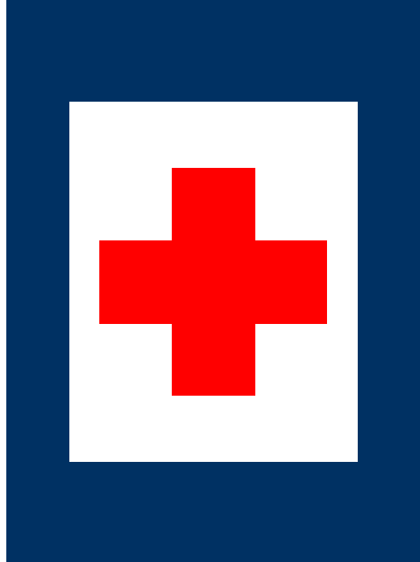  急救站 |   滅火器
必要項目 |   消防栓 | 指揮中心 |   物資儲備點 |   救援器材放置點
必要項目 |   通訊設備放置點
建議項目(學校可自行增列) |   醫療院所 |   消防單位 |   警察單位 | 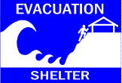  海嘯  避難收容處所
建議項目(學校可自行增列) | ●  公務部門 |   樓梯路線  (100表樓梯疏散人數) |   災時家長接送區 | 警衛室
建議項目(學校可自行增列) | AED | 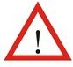  危險區域 | 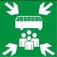  人車轉運集結點

註:1.公務部門：泛指直轄市、縣(市)政府、鄉(鎮、市、區)公所、村(里)辦公室，統一以深藍色圓點「●」標示，並標註單位名稱。
- 「避難疏散路線」部分：係以校園內避難疏散動線進行規劃設置，包含建築內及建築外。
- 必要項目：為室內避難處所、室外避難處所、急救站、滅火器、消防栓、指揮中心、物資儲備點、救援器材放置點、通訊設備放置點。
- 建議項目：為醫療院所、消防單位、警察單位、海嘯避難收容處所、公務部門(以上5項為「校園防災地圖」擴大為學區範圍時較常使用之圖例)、樓梯人數(樓梯路線所標示之數字，表利用該樓梯進行疏散之人數)、災時家長接送區、警衛室、AED、危險區域及人車轉運集結點，學校可依需求自行增列。
- 指北針
依主題圖範本之指北針標示，原則上以北方朝上為主，若各校實地狀況未能以北方朝上顯示主題圖，則再依實況酌予調整。
- 比例尺
各校因情況特殊者，可自行訂定相關比例，但以相關資訊可清楚呈現為原則。

- 地圖規格
地圖規格設定可區分為「基本格式」與「版面配置」二種，以配合學校校園區域地形劃分不同尺度，擬定「校園防災地圖」。
- 地圖基本格式
繪製地圖時，圖面地形圖可配合不同校園現況，做適當調整，以下地圖基本格式僅作建議，實際運用以圖面清晰為原則。
- 版面樣式：考量各校地形、樓層及張貼位置不同，提供橫式與直式各1種樣本。
- 版面大小：圖紙尺寸為A1(59.4公分 × 84.1公分)與A0(84.1公分 × 118.9公分)二種。(可依學校需求印製適合之大小)
- 欄寬高度：標題、主題圖、圖例、防災資訊之相對比例、寬高。
- 比例尺：以可容納該地圖範圍為原則。
- 版面配置
「校園防災地圖」版面尺寸可分為A1與A0二種，其版面配置則可分為橫式與直式二種。各式版面尺寸與版面配置如下：(詳附錄一)
- A1版面尺寸(橫式)
- 標題：82公分 × 4公分。
- 主題圖：67公分 × 43公分。
- 防災資訊：14公分 × 54公分。
- 圖例：68公分 × 9公分。
- 外框：84.1公分 × 59.4公分。
- A1版面尺寸(直式)
- 標題：56公分 × 4公分。
- 主題圖：41公分 × 66公分。
- 防災資訊：14公分 × 68公分。
- 圖例：56公分 × 9公分。
- 外框：59.4公分 × 84.1公分。
- A0版面尺寸(橫式)
- 標題：116公分 × 6公分。
- 主題圖：94公分 × 61公分。
- 防災資訊：20公分 × 77公分。
- 圖例：96公分 × 13公分。
- 外框：118.9公分 × 84.1公分。
- A0版面尺寸(直式)
- 標題：80公分 × 6公分。
- 主題圖：57公分 × 93公分。
- 防災資訊：20公分 × 96公分。
- 圖例：80公分 × 13公分。
- 外框：84.1公分 × 118.9公分。
附錄一、校園防災地圖版面配置及範例
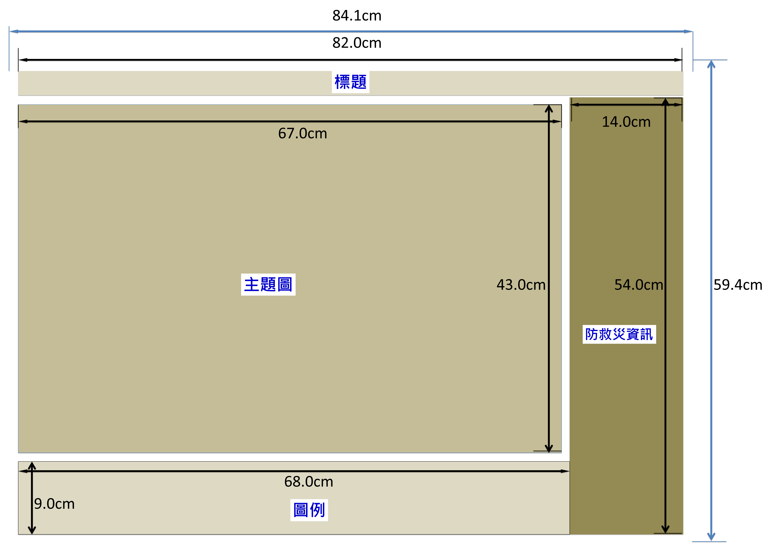

A1版面尺寸 / 橫式
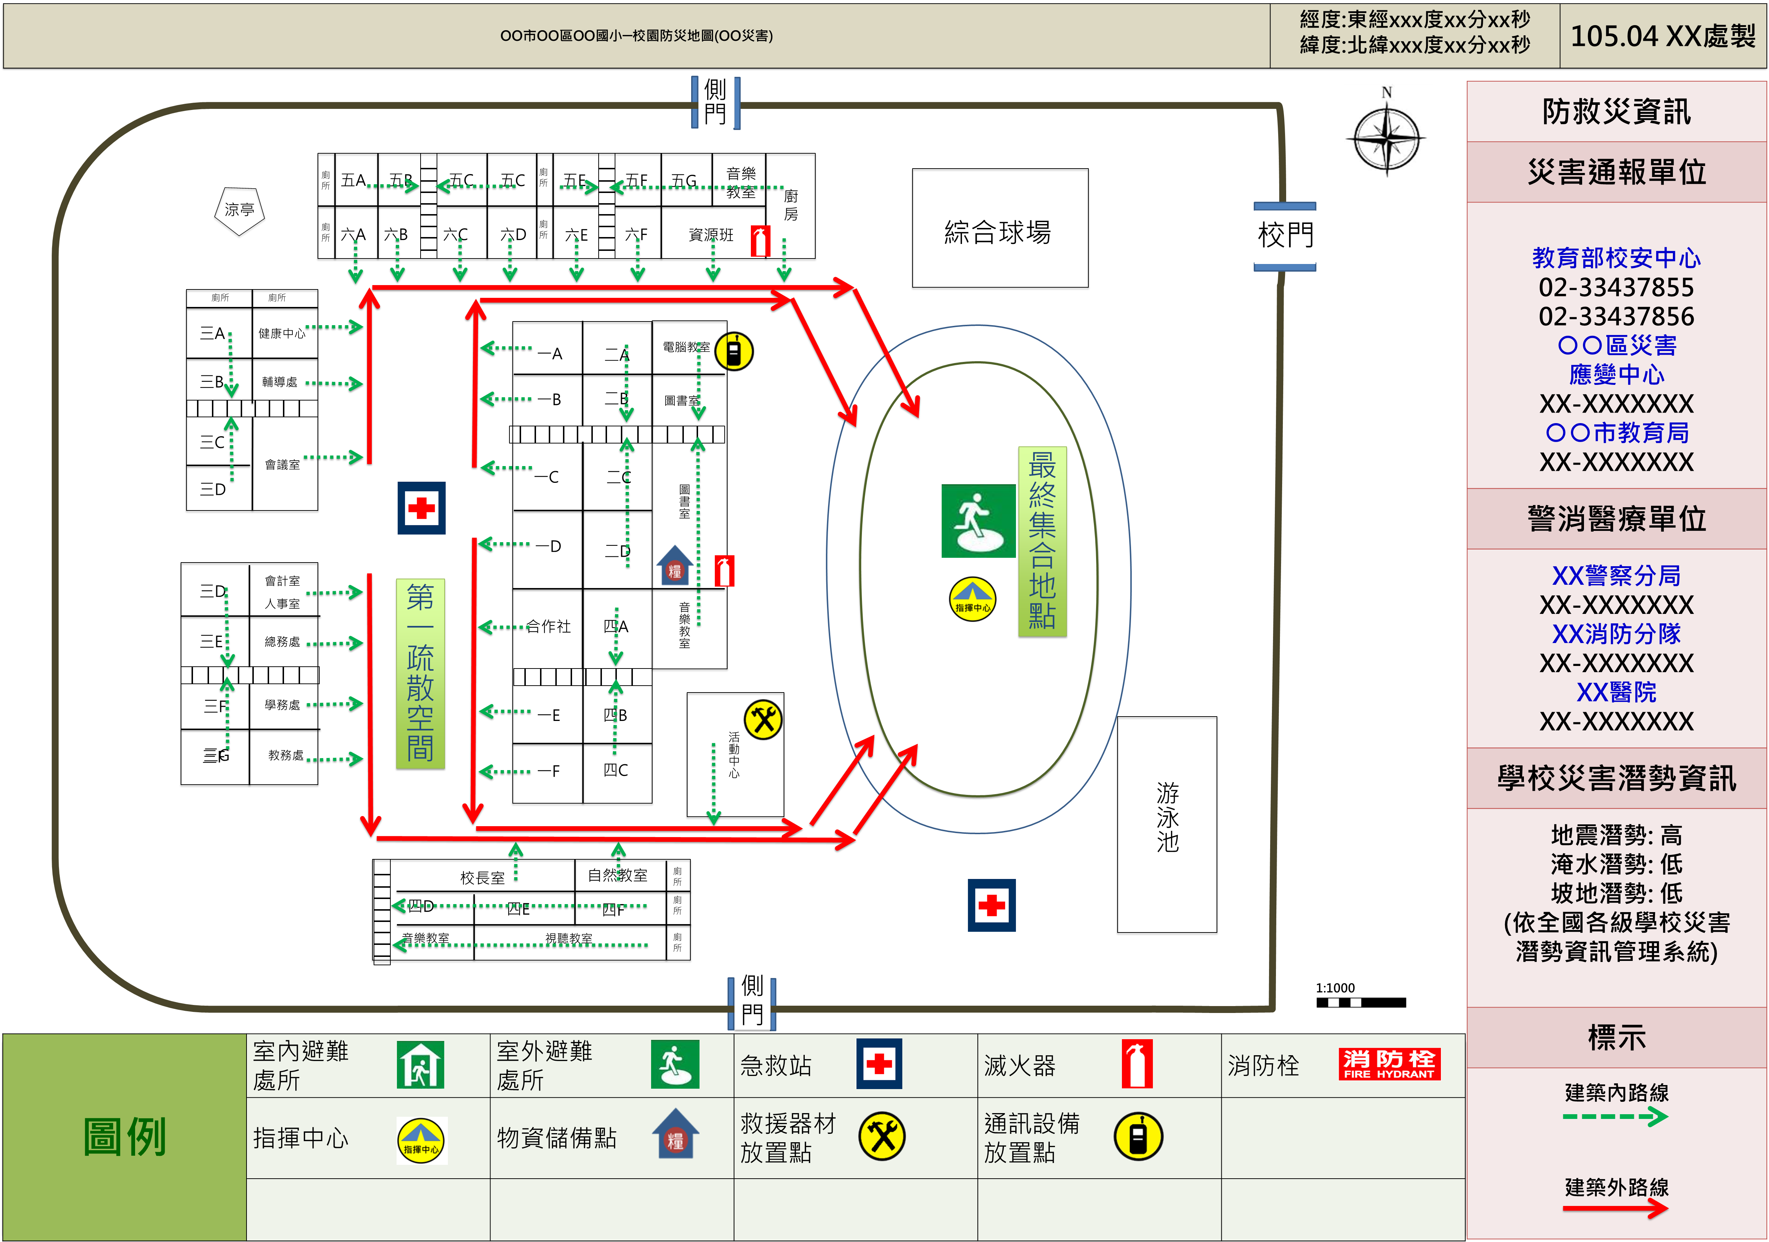

校園防災地圖(橫式範例)
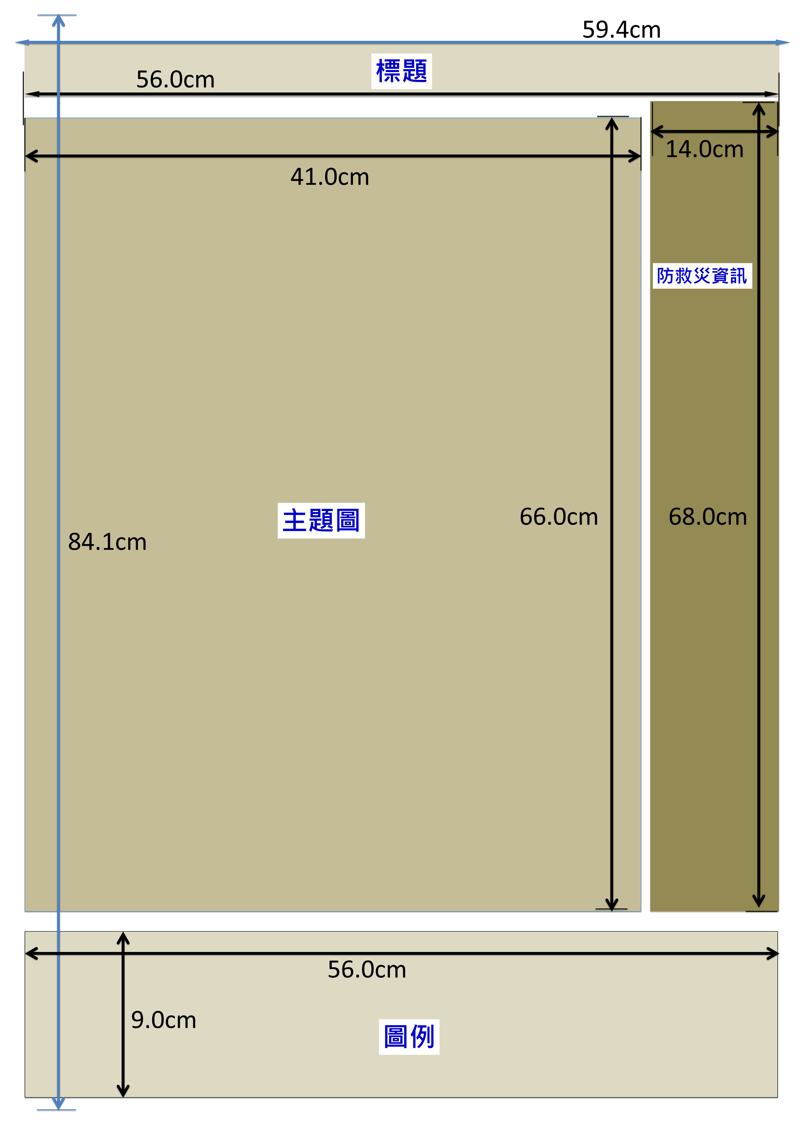
A1版面尺寸 / 直式
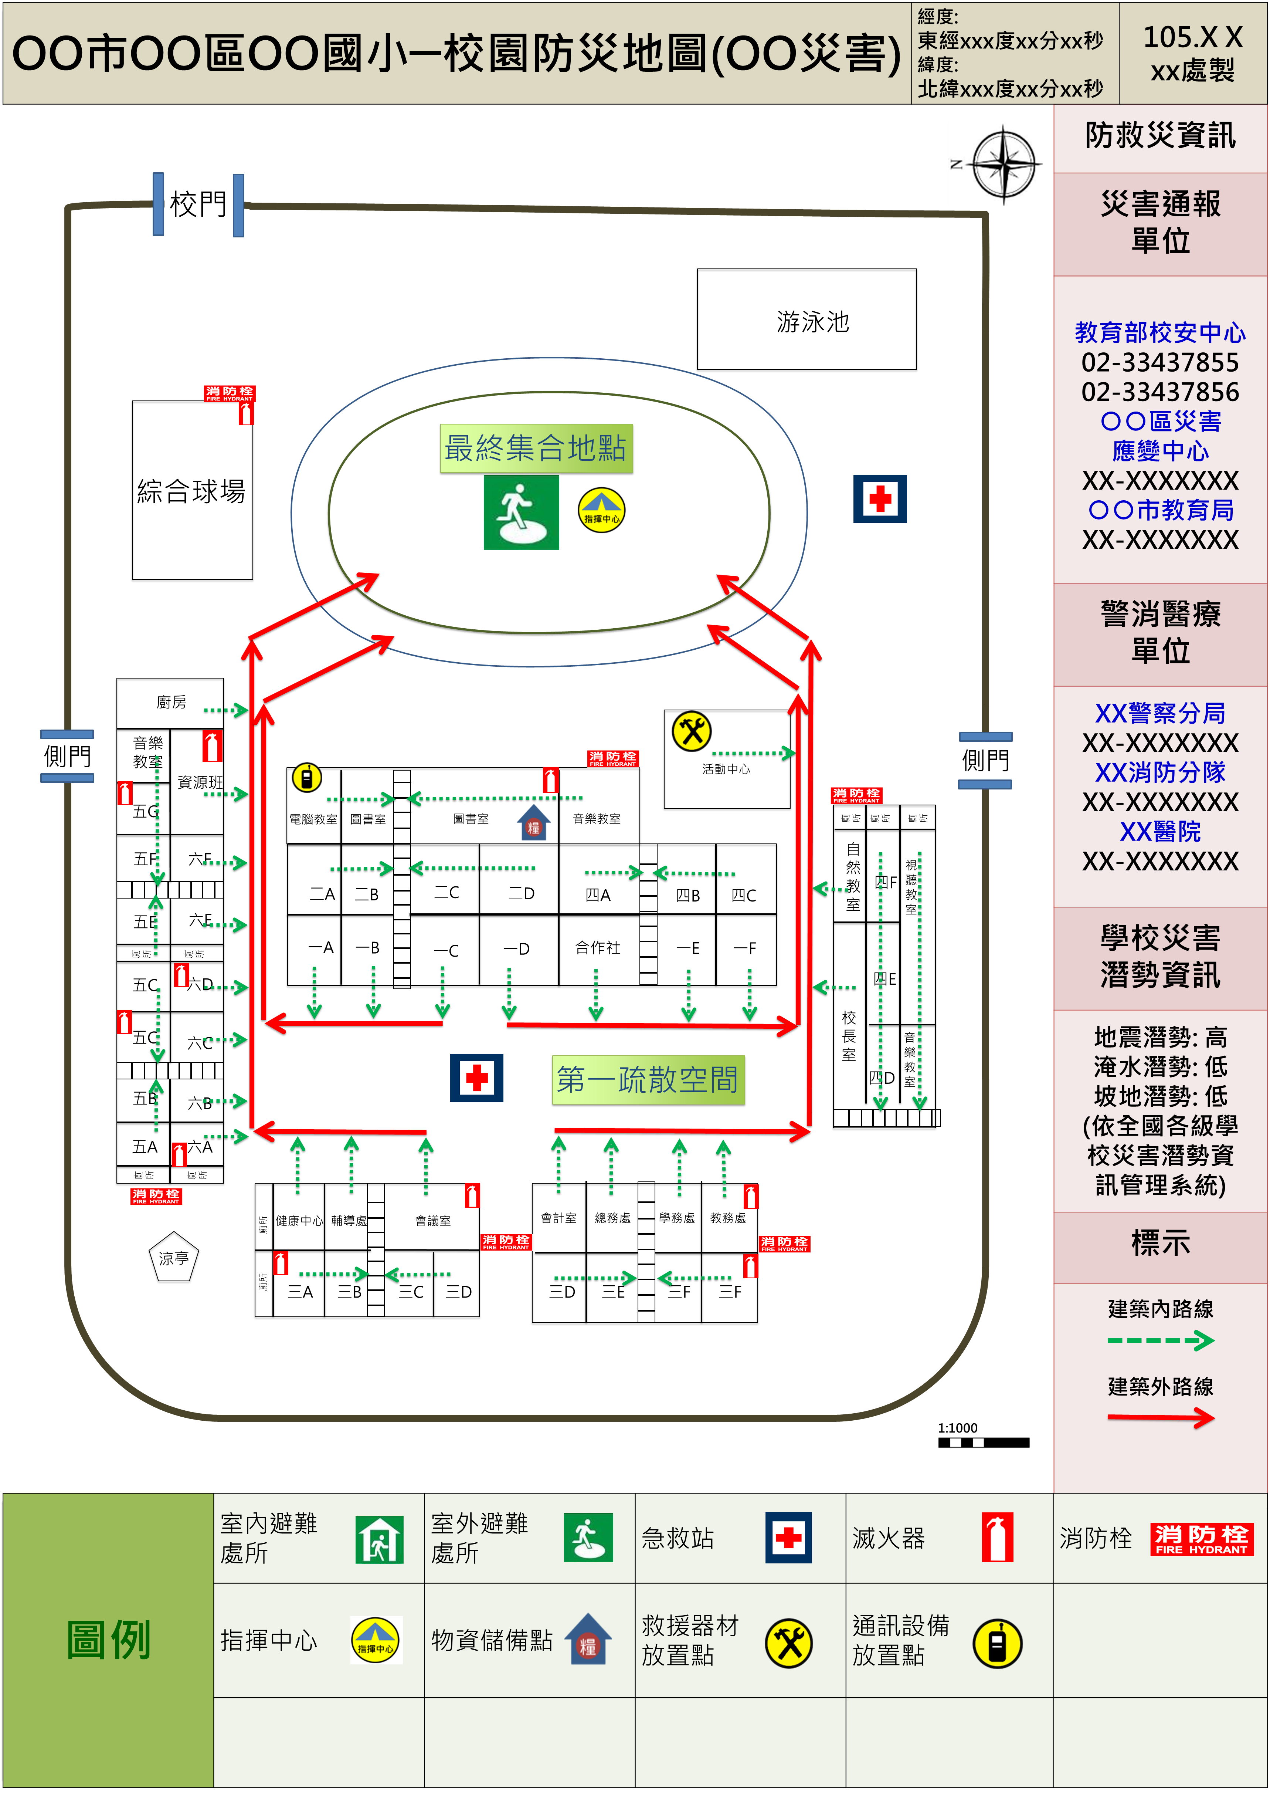

校園防災地圖(直式範例)

